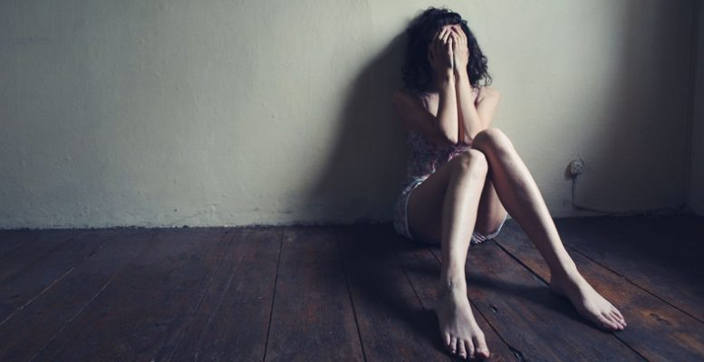Министерство здравоохранения Республики Беларусь

|  |
| --- |
| Жизнь без будущего?  С наркотиками это возможно! |